Wissen wir wie viel und was wir essen?

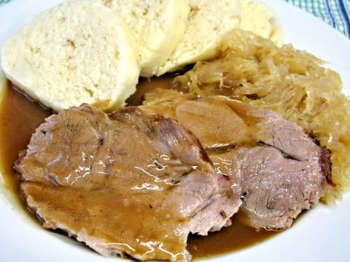
Wähle eine oder mehrere der folgenden Aufgaben aus. Du solltest deine Fragestellung auf jeden Fall aufschreiben. Diskutiere deine Wahl mit deiner/m LehrerIn bevor du anfängst.
- Bereite einen energetisch optimalen Speiseplan für einen Tag für verschiedene Berufe entsprechend den Informationen auf den Verpackungen oder aus dem Internet vor. Beachte, dass ein Mann 9000 kJ pro Tag verbraucht, um die essentiellen Lebensfunktionen am Laufen zu halten. Bei einfacher Arbeit erhöht sich dieser Wert um 2500 kJ, bei etwas anstrengender Arbeit um 5000 kJ und bei harter Arbeit mehr als 5000 kJ. Was musst du für ein optimales Menü noch beachten?
- Was ist dein Nationalgericht? Liste die Zutaten, aus denen es besteht, auf und berechne den Brennwert, indem du einen Brennwert-Kalkulator aus dem Internet verwendest. Vergleiche deine Ergebnisse mit den Nationalgerichten aus Nachbarländern, mit Ländern aus anderen klimatischen Bedingungen, etc. .
Traditionelles tschechisches Mittagsgericht „Vepřo-Knedlo-Zelo (Gebratenes Schweinefleisch – Knödel – Sauerkraut)“
http://www.receptyonline.cz/data/recepty/orig/2014/05/183859vepro-knedlo-zelo-jidlo.jpg

- Beobachte und schreibe auf, welche Nahrungsmittel und Getränke du während eines Tages konsumierst und berechne den Brennwert. Was benötigst du noch für deine Ernährung abgesehen von Energie?
- Vergleiche den Brennwert von verschiedenen Gerichten von einem Menü eines Restaurants (du kannst Informationen aus dem Internet downloaden). Was denkst du über traditionelle, vegetarische und vegane Gerichte von diesem Standpunkt aus?
- Wähle ein Lebensmittel (z.B. Fleisch, Milch, Gebäck etc.) und vergleiche dessen Brennwert zu anderen (in diesem Fall bedeutet das, den energetischen Nutzen einer gleichen Menge zu vergleichen, bspw. 100g Schweinefleisch, Rindfleisch, Hühnerfleisch, Truthahn und Fisch). Was kannst du über die Ergebnisse sagen?
- Finde einige Internet-Rechner, die sich auf die Berechnung des Energieverbrauchs konzentrieren. Vergleiche Berechnungen von Energieaufnahme und –verbrauch.
Halte deine Ergebnisse in schriftlicher Form fest. Füge Bilder, Tabellen und Abbildungen hinzu. Präsentiere deine Ergebnisse deinen Mitschülern.

Zusätzliche Quellen, wo du mehr Informationen finden kannst:
  - http://www.food-life.cz/kalkulacky/potraviny (Kalkulator für Brennwert in Tschechisch)
  - https://www.eatforhealth.gov.au/eat-health-calculators (Kalkulator für Brennwert in Englisch)
  - http://www.mydailyintake.net/calculating-energy/ (Brennwert kalkulieren)
  - http://caloriescount.com/foodcalculator.aspx (Kalorienkalkulator)
  - etc.

